UNIVERSIDADE REGIONAL DO NOROESTE DO ESTADO DO RIO GRANDE DO SUL
DEPARTAMENTO DE FÍSICA, ESTATÍSTICA E MATEMÁTICA

ELABORAÇÃO DE MATERIAL DIDÁTICO VIRTUAL INTERATIVO COM FLASH PARA O ENSINO DE MATEMÁTICA NA EDUCAÇÃO BÁSICA – PORCENTAGEM E GRÁFICO DE BARRAS

Cursista: João Cavoto Filho
Professora: Tânia Michel Pereira
Nesta apostila apresento um exemplo de aplicação para um problema de porcentagem que finaliza com a construção de um gráfico de barras. Cada vez que a página é recarregada, a aplicação gera novos números.
Página inicial da aplicação:
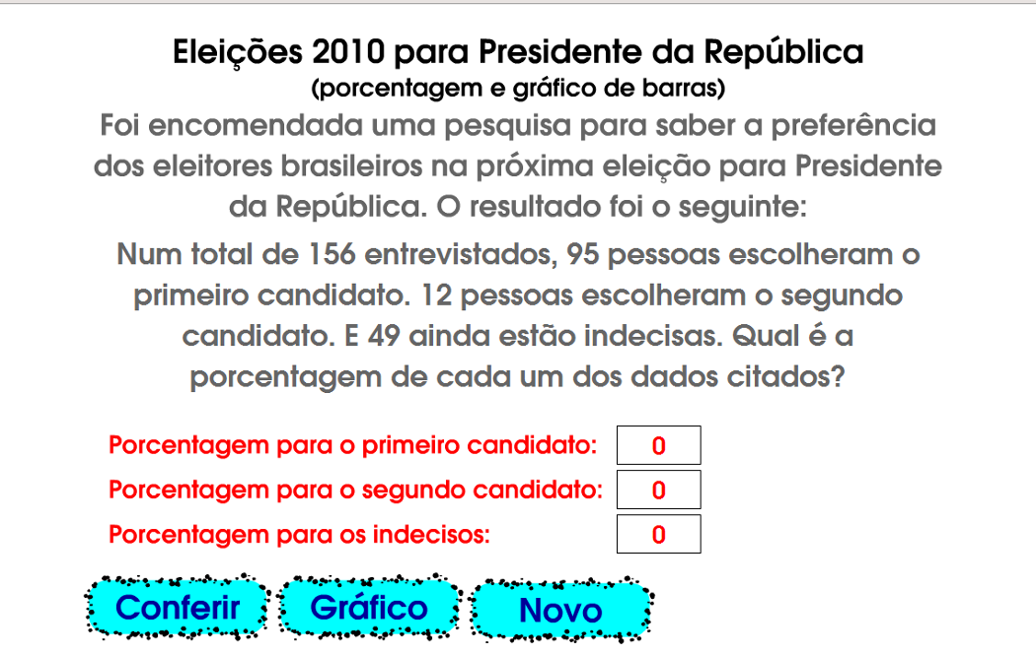

Vamos começar:

1 – Abra o Flash e comece um novo documento (File->New):

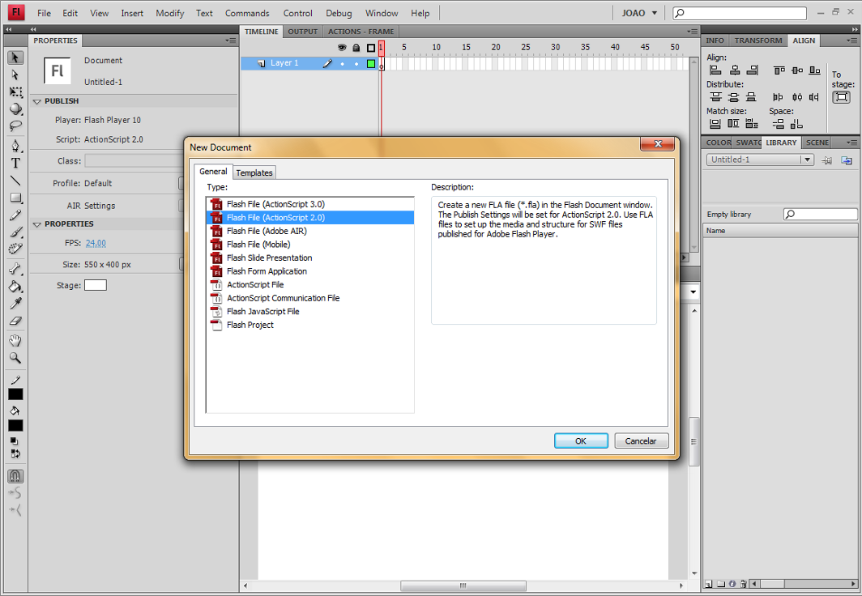

2 – Salve este documento como ‘porcentagem_barras.fla’ para que você não perca seu trabalho (File->Save as):

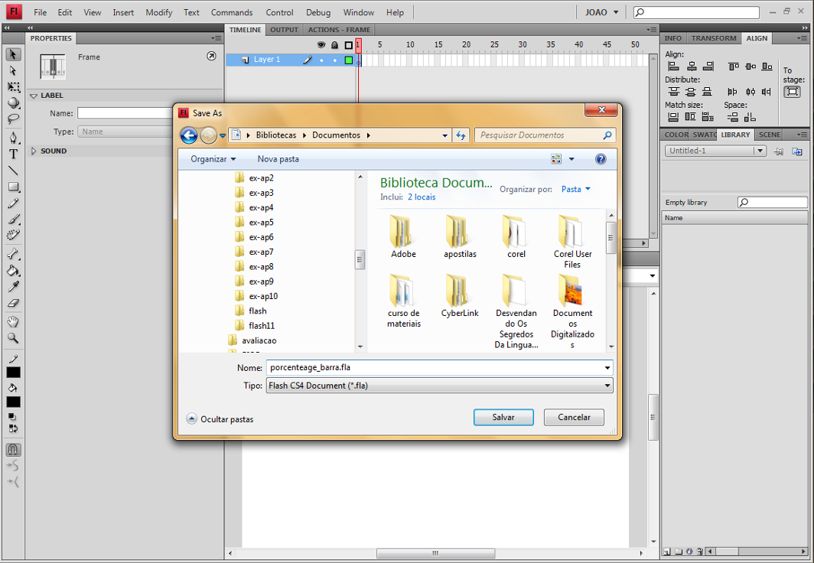
Obs:- Durante a execução do trabalho, salve periodicamente o arquivo acionando as teclas ‘Ctrl+S’.

3 – Criando o segundo frame:
3.1 – Clique com o botão direito do mouse no primeiro quadro da camada e, no menu aberto, clique em ‘Insert Blank Keyframe’ para adicionar um quadro chave em branco.

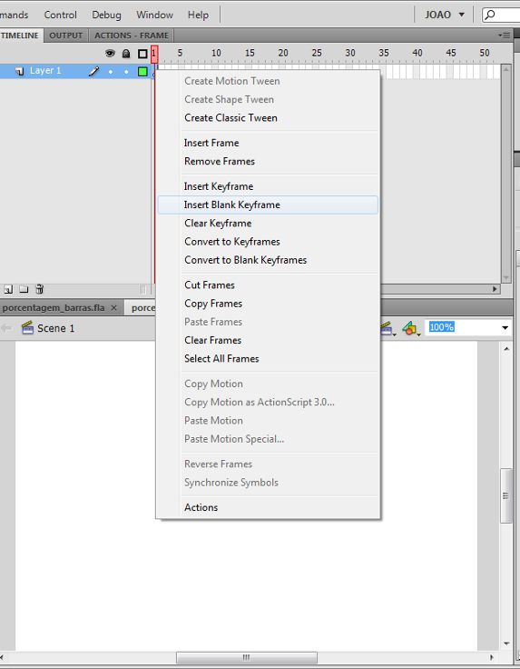

4 – Colocando actions no primeiro frame:
4.1 – Clique no primeiro frame, novamente;
4.2 – Abra o inspetor de ações (actions - frame) e acrescente o seguinte código no quadro:
play();//avança para o próximo quadro
var n1= Math.ceil(Math.random()*100);//atribuindo valores inteiros p/ n1 de 0 a 99
var n2= Math.ceil(Math.random()*100); //atribuindo valores inteiros p/ n2 de 0 a 99
var n3= Math.ceil(Math.random()*100); //atribuindo valores inteiros p/ n3 de 0 a 99
var t=n1+n2+n3;//somando os números sorteados anteriormente para o total
//começando redigir o problema
var l1 = "Num total de "+t+" entrevistados, ";
var l2 = n1+" pessoas escolheram o primeiro candidato. ";
var l3 = n2+" pessoas escolheram o segundo candidato. ";
var l4 = "E "+n3+" ainda estão indecisas.";
var l5 = " Qual é a porcentagem de cada um dos dados citados?";
var problema = l1+l2+l3+l4+l5;//junção dos textos acima
var p1 = n1*100/t;//calculando a porcentagem de n1
var p2 = n2*100/t; //calculando a porcentagem de n2
var p3 = n3*100/t; //calculando a porcentagem de n3
var ap1=ap2=ap3=0;//zerando os valores apresentados pelo aluno
var r1=r2=r3=r4="";//limpando os campos de resposta

5 – Montando o palco do segundo frame:
5.1 – Clique sobre o segundo frame;
5.2 – Crie 6 caixas de texto estáticos com o conteúdo, como na figura (use a criatividade para a fonte, o tamanho e a cor):
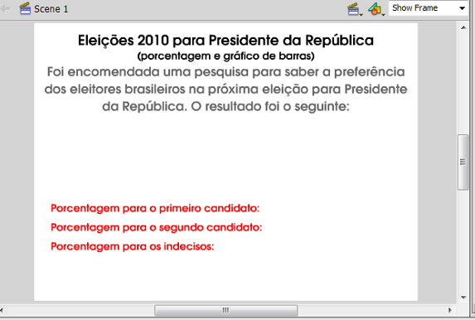

5.2.1 – Caixa de texto 1:
Eleições 2010 para Presidente da República
5.2.2 – Caixa de texto 2:
(porcentagem e gráfico de barras)
5.2.3 – Caixa de texto 3:
Foi encomendada uma pesquisa para saber a preferência dos eleitores brasileiros na próxima eleição para Presidente da República. O resultado foi o seguinte:
5.2.4 – Caixa de texto 4:
Porcentagem para o primeiro candidato:
5.2.5 – Caixa de texto 5:
Porcentagem para o segundo candidato:
5.2.6 – Caixa de texto 6:
Porcentagem para os indecisos:
5.3 – Acrescente à página 3 textos de entrada (Input Text) á frente dos 3 últimos textos estáticos, como na figura (use a criatividade para a fonte, o tamanho e a cor):

5.3.1 – Input Text 1: Com borda, variável: ap1
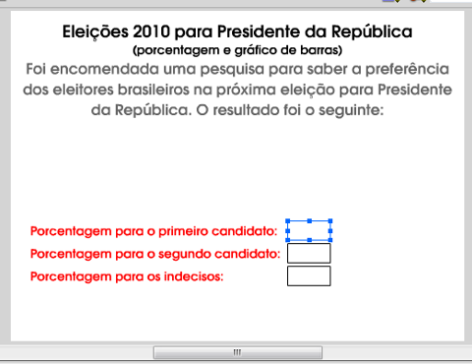
5.3.2 – Input Text 2: Com borda, variável: ap2
5.3.3 – Input Text 3: Com borda, variável: ap3

5.4 - Acrescente agora 1 texto dinâmico (Dynamic Text) abaixo do terceiro texto estático (Foi encomendada...), sem borda e variável problema como na figura (use a mesma formatação do texto estático, pois é a continuação do problema):

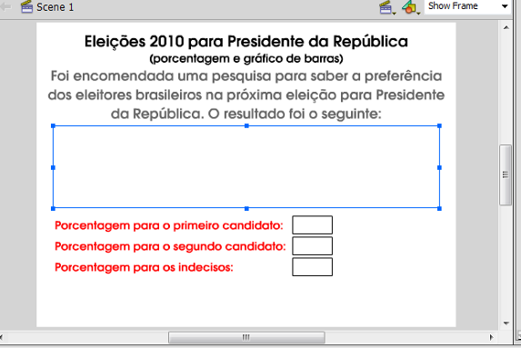

5.5 – Acrescente 3 textos dinâmicos (Dynamic Text) á frente dos 3 últimos textos de entrada, como na figura (use a criatividade para a fonte, o tamanho e a cor):

5.5.1 – Dynamic Text 1: Sem borda, variável: r1
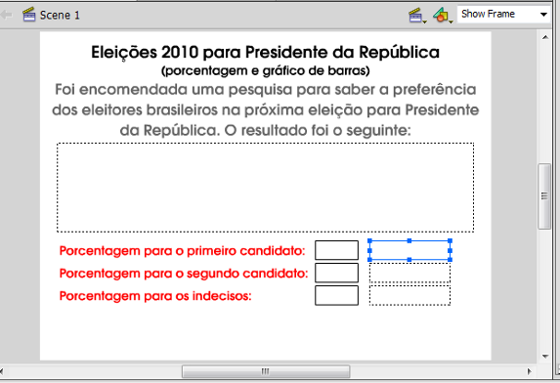
5.5.2 – Dynamic Text 2: Sem borda, variável: r2
5.5.3 – Dynamic Text 3: Sem borda, variável: r3

5.6 – Acrescente 1 texto dinâmico (Dynamic Text) abaixo dos 3 últimos textos dinâmicos, sem borda, variável: r1, como na figura (use a criatividade para a fonte, o tamanho e a cor):
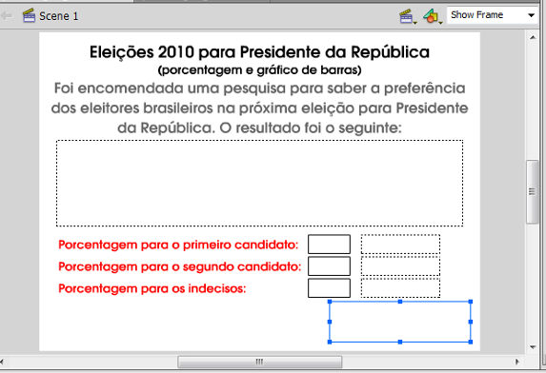

5.7 – Crie um botão para utilizar em toda a aplicação:
5.7.1 – Escolha a ferramenta retângulo, Stroke: 6.8, Style: Stippled Tamanho: W:110 H:33 (mais ou menos), preenchimento:azul claro, Borda: Preto, se quiser a figura abaixo:
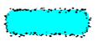
(Você pode alterar as cores e o formato do botão, se desejar).

5.7.2 – Se a figura não estiver selecionada, dê um clique duplo nela e depois clique sobre ela com o botão direito do mouse (ou tecle F8) para convertê-la em um símbolo (Convert to Symbol):
Nome: Botao, Type: Button e clique em ok.

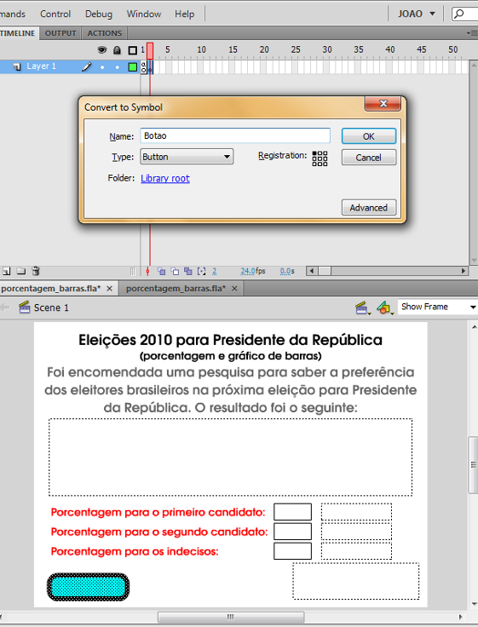

5.7.3 – Dê um clique duplo no botão. Clique com o botão direito do mouse sobre o segundo frame (Over) do botão e insira um quadro chave (Insert Keyframe):

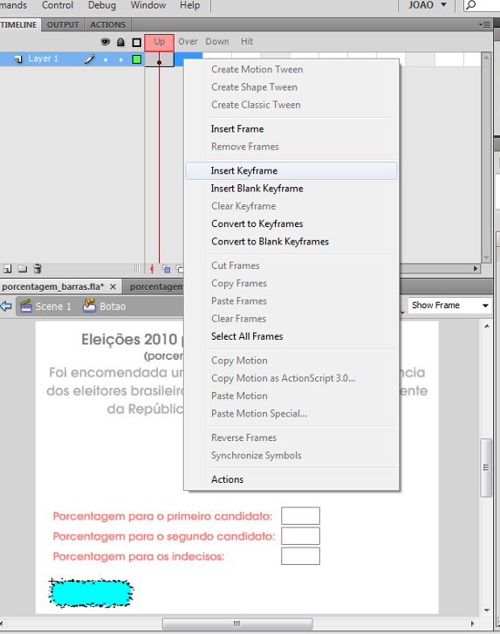

Obs:- Faça a mesma coisa com os outros dois quadros (Down e Hit) e dê um clique duplo numa área branca ou clique na seta azul para sair da edição do botão e voltar à Cena 1, quadro 2.

5.8 – Copie mais duas instâncias desse botão. Observe na Biblioteca (Library – se não estiver aberta, clique F11) a figura do ‘botao’ que você criou; clique sobre ele – na biblioteca – e arraste para o palco. Faça isso mais duas vezes para você ficar com 3 botões iguais no palco, como na figura:
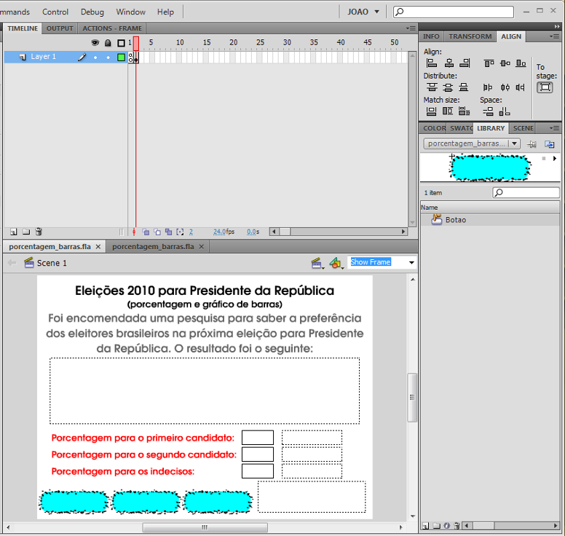

5.9 – Estancie os 3 botões da seguinte forma:
5.9.1 – Clique sobre o primeiro botão, depois clique sobre ‘<Instance Name>’ e escreva: ‘conferir’;
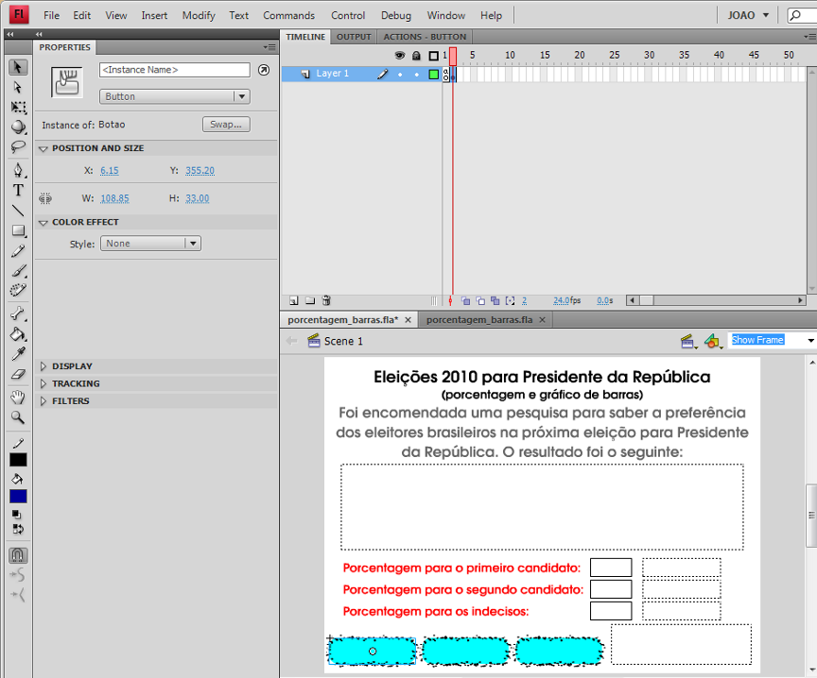
5.9.2 – Clique sobre o segundo botão, depois clique sobre ‘<Instance Name>’ e escreva: ‘grafico’;
5.9.3 – Clique sobre o terceiro botão, depois clique sobre ‘<Instance Name>’ e escreva: ‘novo’;

5.10 – Usando o texto estático (Static Text) escreva sobre os botões (não na edição, dentro dele):
5.10.1 – Conferir; 5.10.2 – Gráfico; 5.10.3 – Novo. Como na figura:
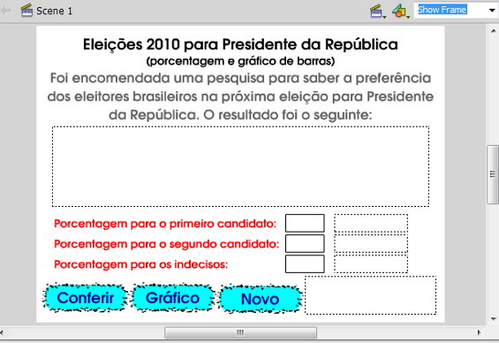

5.11 – Colocando action no quadro (frame):
5.11.1 – Clique sobre o quadro 2 e abra o inspetor action
5.11.2 – Acrescente o seguinte código nele:
stop();//para a exibilçao neste quadro
conferir.onPress=function(){//executa os códigos a seguir, se o botão ‘conferir’ for precionado
if (Math.abs (p1-ap1)<0.1){//se a diferença entre p1e ap1 for menor de que 0.1
r1="Certo";//escreve ‘certo’ em r1
} else {// se não...
r1="Errado";//escreve ‘errado’
}
if (Math.abs (p2-ap2)<0.1){
r2="Certo";
} else {
r2="Errado";
}
if (Math.abs (p3-ap3)<0.1){
r3="Certo";
} else {
r3="Errado";
}
}
grafico.onPress=function(){//executa quando o botão ‘grafico’ for precionado
if (r1!="" and r1!="Errado" and r1==r2 and r2==r3){// se r1 não estiver vazio e se r1 não //estiver com ‘errado’ e se r1=r2=r3
play();//passa para o próximo frame
} else {//se não...
r4="Você ainda não pode gerar o gráfico!";// escreve em r4
}
}
novo.onPress=function(){// executa quando o botão ‘novo’ for precionado
gotoAndPlay(1);//volta para o frame 1 para sortear novos números e criar problema com //novos dados
}

6 – Criando o terceiro frame em branco e colocando action nele:
6.1 – Clique sobre o terceiro frame com o botão direito e, depois, clique no menu em ‘Insert Blank Keyframe’.
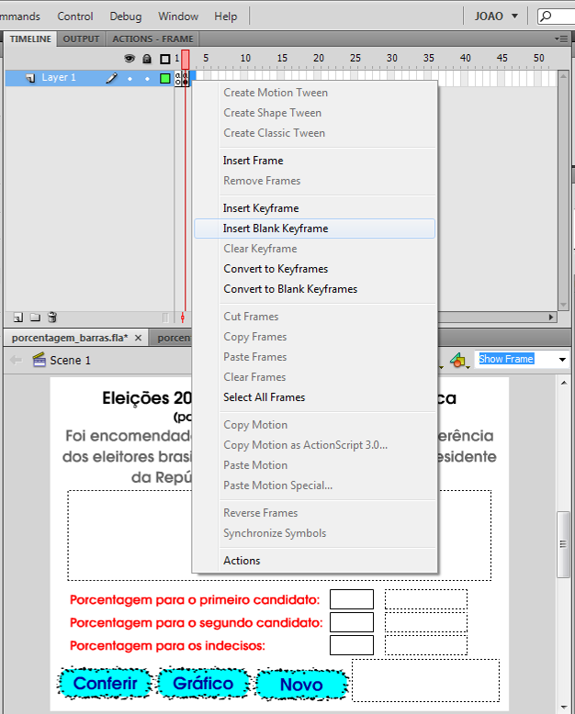

6.2 – Abra o Inspetor de Action (com o frame selecionado) e acrescente o seguinte código:
stop();//para a execução neste frame
barra1._yscale = p1;//deixa a barra1 com p1 % do tamanho.
barra2._yscale = p2; //deixa a barra2 com p2 % do tamanho.
barra3._yscale = p3; //deixa a barra3 com p3 % do tamanho.
voltar.onPress=function(){//se o botão ‘voltar’ for precionado...
gotoAndPlay(2);//volta para o frame 2
}
novo.onPress=function(){//se o botão ‘novo’ for precionado...
gotoAndPlay(1);//volta para o frame 1 e sorteia novos dados
}

7 – Criando o palco do frame 3
7.1 – Criando as barras para o gráfico:
7.1.1 – Escolha a ferramenta ‘retângulo’ e desenhe um retângulo, como na figura:
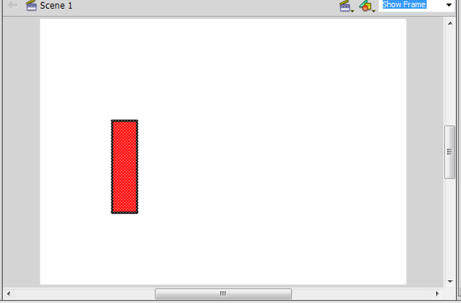

7.1.2 – Dê um clique duplo na figura, se já não estiver selecionada e converta-a em um símbolo, clicando com o botão direito do mouse e, depois, no menu suspenso, clicando em ‘convert to symbol’ ou teclando F8: Name: barra1, Type: Move Clip.
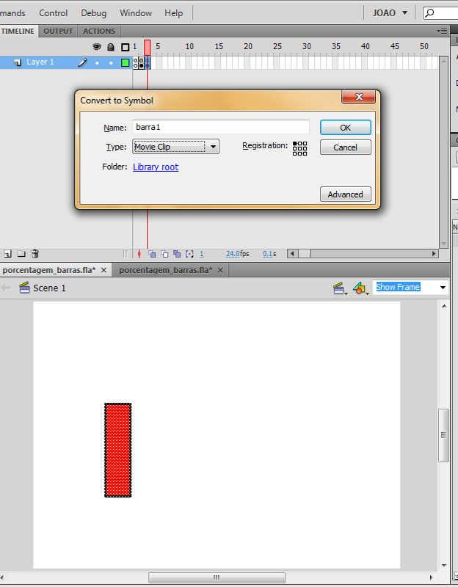

7.1.3 – Copie mais duas instâncias desse clipe de filme. Observe na Biblioteca (Library – se não estiver aberta, clique F11) a figura do ‘barra1’ que você criou; clique sobre ela – na biblioteca – e arraste para o palco. Faça isso mais duas vezes para você ficar com 3 barras iguais no palco. Clique sobre a segunda com o botão direito do mouse e duplique-a (Duplicate Symbol...).
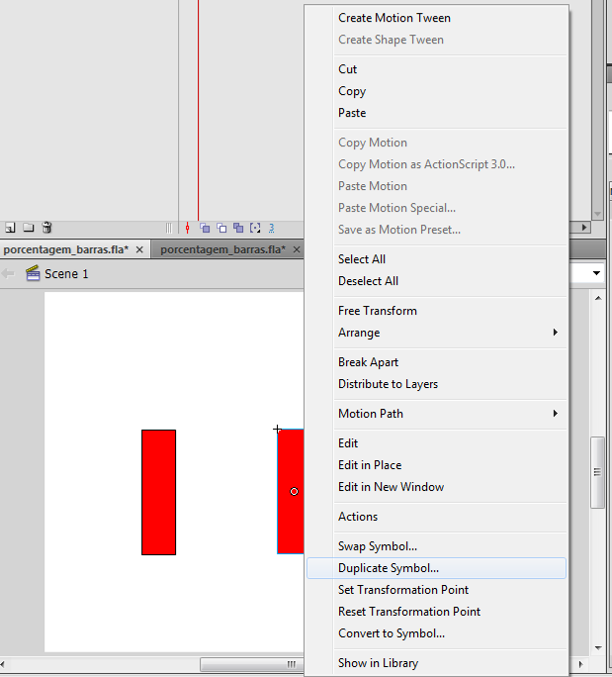

7.1.4 - Escreva em ‘Symbol name’ barra2 e clique em ok.
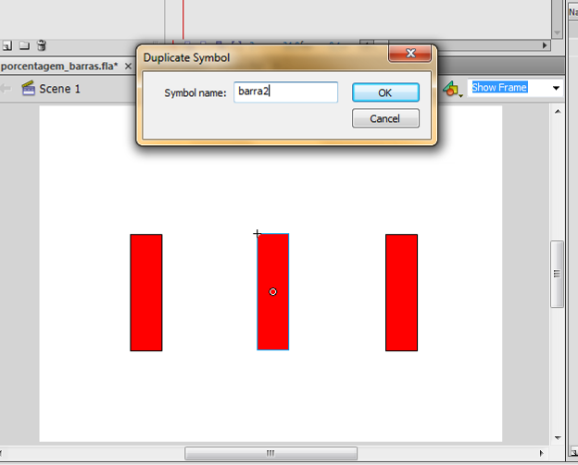
7.1.5 – Dê um clique duplo na ‘barra2’ para editá-la e troque sua cor de preenchimento:
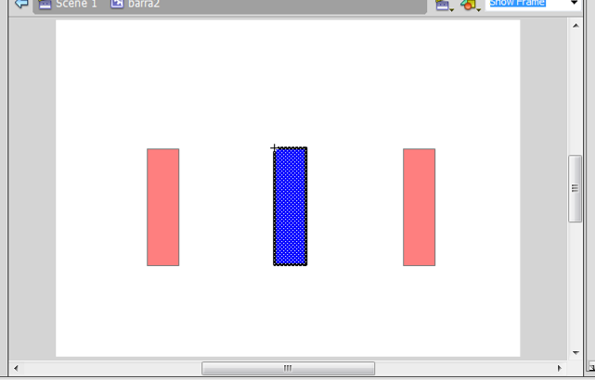
7.1.6 – Volte para o frame dois (clique duplo na parte branca ou clique na seta azul) e duplique a próxima barra, dando-lhe o nome de barra3 e troque sua cor de preenchimento, voltando ao palco novamente:
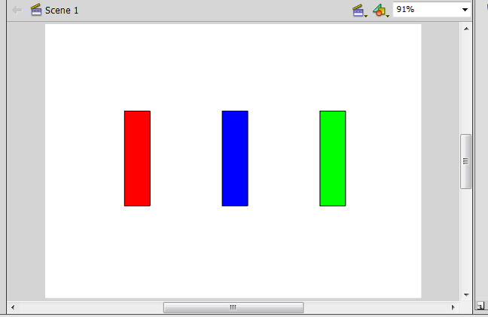
7.1.6 – Gire cada uma das barras, 180º, para que elas fiquem invertidas:
7.1.6.1 – Clique na primeira barra, para deixá-la selecionada, depois clique na ferramenta de transformação livre (free transform tool):
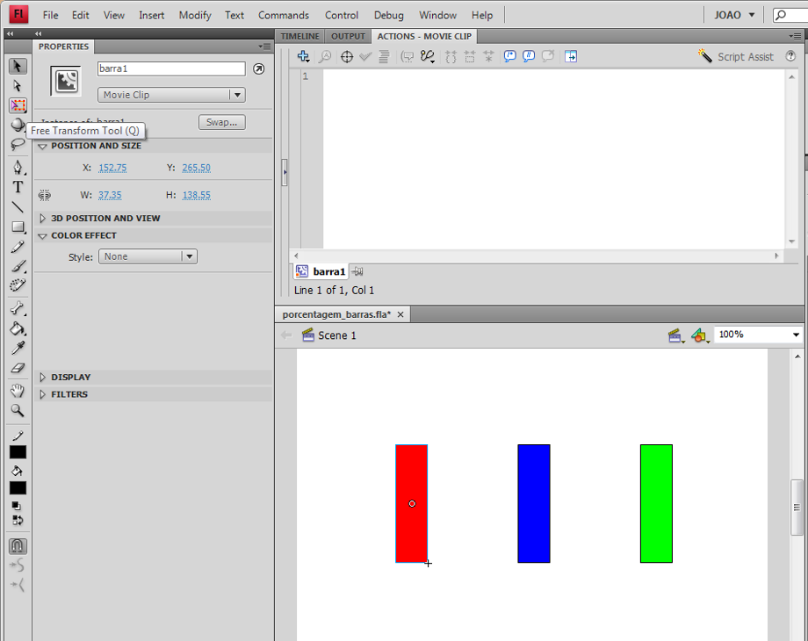
7.1.6.2 – Então vá com o mouse sobre a barra até que visualize uma seta curvada, então clique e não solte, girando a barra em 180°.
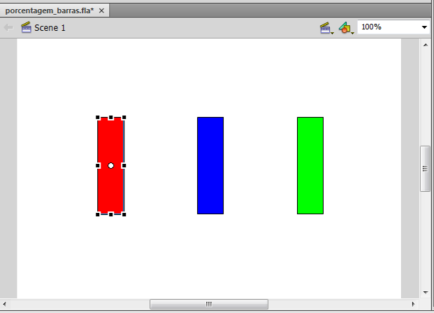
7.1.6.3 – Faça a mesma coisa com as outras duas barras.
7.2 – Estancie as 3 barras:
7.2.1 – Clique sobre a barra1 e escreva em <Instance Name> ‘barra1;
7.2.2 – Clique sobre a barra1 e escreva em <Instance Name> ‘barra2;
7.2.3 – Clique sobre a barra1 e escreva em <Instance Name> ‘barra3;

7.3 – Escolha a ferramenta linha ‘Line Tool’ e trace dois segmentos de reta como na figura:
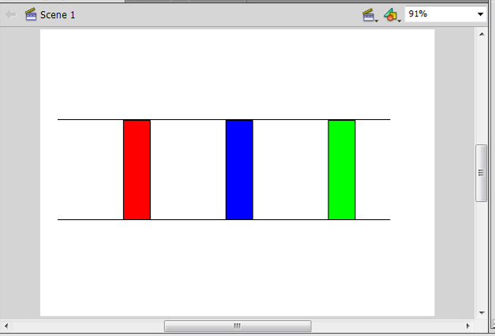

7.4 – Acrescente 6 textos dinâmicos (Dynamic Text) como na figura (use a criatividade para a fonte, o tamanho e a cor):
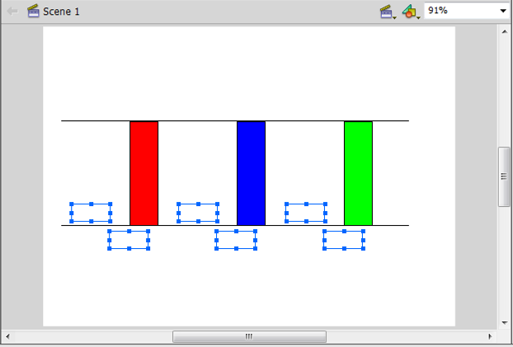
Sendo acima da linha inferior:
7.4.1 – Dynamic Text 1: Sem borda, variável: ap1
7.4.2 – Dynamic Text 2: Sem borda, variável: ap2
7.4.3 – Dynamic Text 3: Sem borda, variável: ap3
E abaixo da linha inferiro:
7.4.4 – Dynamic Text 4: Sem borda, variável: n1
7.4.5 – Dynamic Text 5: Sem borda, variável: n2
7.4.6 – Dynamic Text 6: Sem borda, variável: n3

7.5 – Acrescentando dois botões:
7.5.1 – Usando a biblioteca (library) arraste para o palco dois botões e instancie-os:
Botão1: <instance name>: ‘voltar’ e Botão2: <instance name>: ‘novo’
7.5.2 – E com o texto estático, escreva, respectivamente: Voltar e Novo.
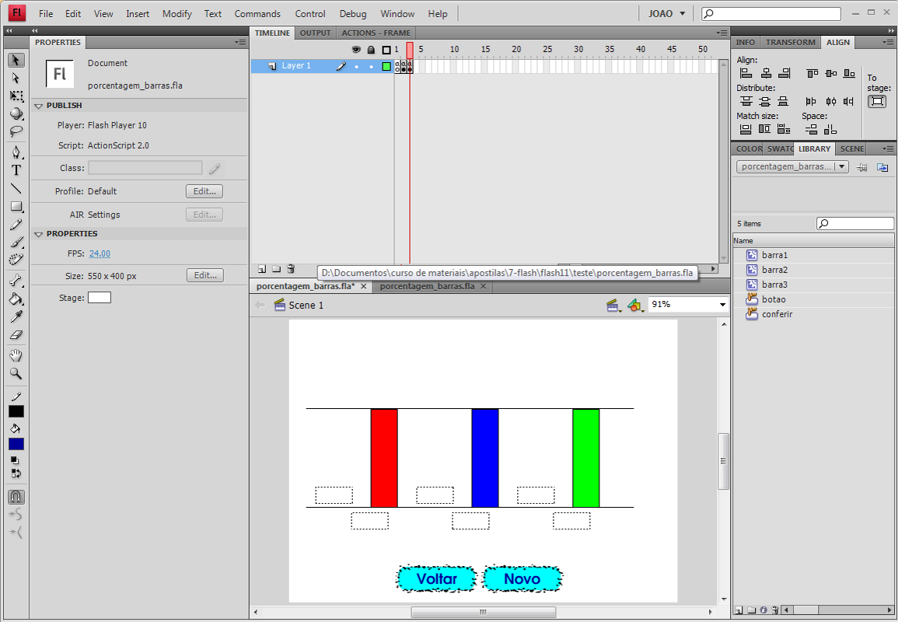

7.6 – Acrescentando 13 textos estáticos (Statics Text) como mostra a figura:
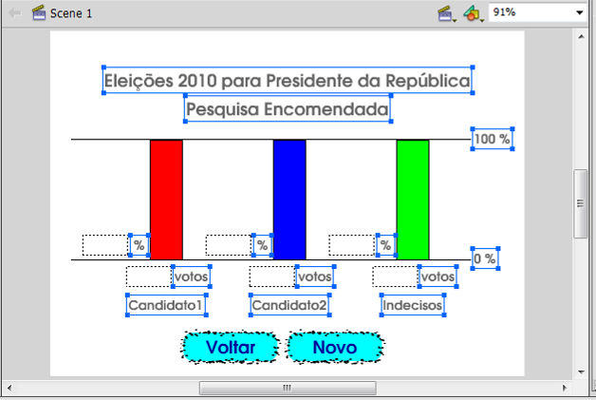
7.6.1– Caixa de texto 1:
Eleições 2010 para Presidente da República
7.6.2– Caixa de texto 2:
Pesquisa Encomendada

7.6.3– Caixa de texto 3:
100 %
7.6.4– Caixa de texto 4:
%
7.6.5– Caixa de texto 5:
%
7.6.6– Caixa de texto 6:
%
7.6.7– Caixa de texto 7:
0 %
7.6.8– Caixa de texto 8:
votos
7.6.9– Caixa de texto 9:
votos
7.6.10– Caixa de texto 10:
votos
7.6.11– Caixa de texto 11:
Candidato 1
7.6.12– Caixa de texto 12:
Candidato 2
7.6.13– Caixa de texto 13:
Indecisos

8 – Tecle ‘Crtl+enter’ e teste a aplicação. Caso Não funcione revise os códigos e as instâncias.

Atividade:
Utilizando o que você aprendeu aqui, produza outro material que se utilize de gráficos de barra para uso em aulas de matemática.
Bom trabalho.

João Cavoto Filho
Email: jpcavoto@gmail.com
MSN: joaocavoto@hotmail.com
Skype: joaocavoto

